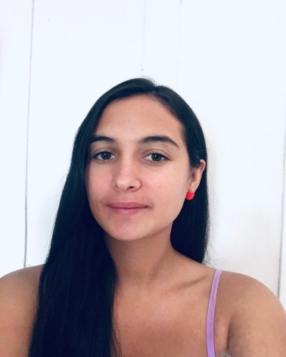

**fotografia**

**LAURA KATHERINE VELASQUEZ FRANCO**

**TECNICA PROFESIONAL EN PRODUCCION AGROPECUARIA**

Pensilvania Caldas

1058847781 Pensilvania Caldas

3233721627

[Laurakatisvel@gmail.com](mailto:Laurakatisvel@gmail.com)

**Perfil Profesional**

**S**oy una persona de mentalidad abierta para escuchar y atender a cualquier sugerencia, como persona organizada y con una gran motivación, soy capaz de adaptarme a cualquier circunstancia y dar siempre lo mejor de mí en cualquier proyecto, al mismo tiempo que me esfuerzo por trabajar en equipo y fomentar valores como los del compañerismo, soy creativa, respetuosa, amigable y honrada.

Como recién graduada, me encantaría poder entrar a formar parte de una empresa en la que poder aplicar todos mis conocimientos y, al mismo tiempo, que me permita desarrollarme profesionalmente

**Información Académica**

**INTITUCION EDUCATIVA ESCUELA NORMAL SUPERIOR DE LA PRESENTACION**

Pensilvania Caldas

Bachiller académico, con profundización en pedagogía

07/12/2017

**Referencias**

**Profesionales**

**David Ricardo Henao Giraldo**

**Docente IES CINOC**

Profesional en Comercio Internacional

3136282347

[david.heano@iescinoc.edu.co](mailto:david.heano@iescinoc.edu.co)

**Andrés Franco Franco**

Zootecnista

Docente Ocasional IES CINOC

3215401977

[andres.franco@iescinoc.edu.co](mailto:andres.franco@iescinoc.edu.co)

**Personales**

**Angie Paola Velásquez Franco**

Técnica en sistemas, egresada IES CINOC

3206496670

[paolabotero06@gmail.com](mailto:paolabotero06@gmail.com)

**Sandra Milena Penagos**

Tecnóloga en sistemas, egresada IES CINOC

[Samiipenagos@gmail.com](mailto:Samiipenagos@gmail.com)

3106637931

Para los efectos legales, certifico que todas las respuestas e informaciones anotadas por mí, en la presente Hoja de Vida, son veraces (C.S.T. Art 62 Núm. 1o) Régimen Laboral Colombiano

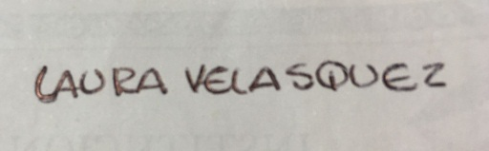



**FIRMA**

1058842025 Pensilvania Caldas